«УТВЕРЖДАЮ»
Директор ООО «Эталон»
_____________М.А. Павельев

«___»________________20 г.

ТЕХНИЧЕСКОЕ ЗАДАНИЕ
на поставку спецодежды и средств индивидуальной защиты для работников ООО «Эталон»
Источник финансирования: текущий бюджет

РАЗРАБОТАНО

Специалист по ОТ |  |  |  | Лушкин Н.А.
Должность |  | Подпись, дата |  | Ф.И.О.

8-953-193-63-38
^{Контактные данные}

СОГЛАСОВАНО:

Зам. директора по производству |  |  |  | Чепурнов И.Н.
Должность |  | Подпись, дата |  | Ф.И.О.
Специалист по закупочной деятельности
Должность |  | Подпись, дата |  | Ф.И.О.
Финансовый менеджер |  |  |  | Грищенко С.В.
Должность |  | Подпись, дата |  | Ф.И.О.
Главный инженер |  |  |  | Солопов А.В.
Должность |  | Подпись, дата |  | Ф.И.О.

пос. Октябрьский Плавского р-на,
2026 г.

1. Наименование и количество поставляемых товаров, объем выполняемых работ, оказываемых услуг:
Поставка спецодежды и средств индивидуальной защиты для работников ООО «Эталон».

2. Количество поставляемого товара/объем выполняемых работ/объем оказываемых услуг:
Поставка спецодежды и средств индивидуальной защиты для работников ООО «Эталон» - 5354 усл.ед.
№ п/п | Наименование выполняемых работ/оказанных услуг | Ед. измерения | Количество выполняемых работ/оказанных услуг* | Остатки на складе | Назначение
1. | Ботинки кожаные с защитным подноском (летние) | пар | 129 | 0 | Специальная обувь для защиты ног от ударов
2. | Ботинки кожаные мужские (летние) | пар | 13 | 0 | Специальная обувь для защиты ног от механических воздействий
3. | Ботинки кожаные с защитным подноском, высокие «Бертц» мужские (летние) | пар | 10 | 0 | Специальная обувь для защиты ног от ударов исключают попадание внутрь влаги, инородных предметов (сырьевой склад)
4. | Ботинки кожаные утепленные с защитным подноском, высокие «Берц» | пар | 11 | 0 | Специальная обувь для защиты ног от ударов в зимнее время года исключают попадание внутрь влаги, инородных предметов (сырьевой склад)
5. | Ботинки кожаные утепленные с защитным подноском (зимние) | пар | 138 | 0 | Специальная обувь для защиты ног от ударов в зимнее время года
6. | Ботинки кожаные (летние) с защитным подноском от повышенных температур, икр, брызг раскаленного металла (сварщик) | пар | 5 | 0 | Специальная обувь для защиты ног от ударов, повышенных температур, икр, брызг раскаленного металла
7. | Ботинки кожаные утепленные с защитным подноском от повышенных температур, икр, брызг раскаленного металла | пар | 5 | 0 | Специальная обувь для защиты ног от ударов, повышенных температур, икр, брызг раскаленного металла в зимнее время года
8. | Ботинки кожаные (Антистат) с внутренними защитными носками из композитного материала | пар | 4 | 0 | Специальная обувь для защиты ног от ударов, защита от электростатического заряда
9. | Куртка на утепляющей подкладке (мужская, женская) | шт. | 87 | 0 | Верхняя одежда для защиты от пониженных температур
10. | Куртка зимняя на утепляющей подкладке (ИТР) | шт. | 40 | 0 | Верхняя одежда для защиты от пониженных температур
11. | Костюм утеплённый (куртка + полукомбинезон), мужской | шт. | 28 | 0 | Защита от общих производственных загрязнений, механических повреждений, пониженных температур
11. | Костюм летний, для защиты от искр и брызг расплавленного металла (сварщик), 2 класс защиты | шт. | 5 | 0 | Защита от производственных загрязнений, механических повреждений, искр, брызг расплавленного металла
12. | Костюм для защиты от общих производственных загрязнений и механических воздействий из хлопчатобумажных тканей (мужской / женский) | шт. | 98 | 0 | Защита от общих производственных загрязнений, механических повреждений
13. | Костюм летний для ИТР (мужской) | шт. | 31 | 0 | Защита от общих производственных загрязнений, механических повреждений
14. | Костюм летний (куртка + комбинезон) | шт. | 16 | 0 | Защита от общих производственных загрязнений, механических повреждений
15. | Халат хлопчатобумажный для ИТР (женский) | шт. | 24 | 0 | Защита от общих производственных загрязнений, механических повреждений
16. | Халат хлопчатобумажный (женский) | шт. | 14 | 0 | Защита от общих производственных загрязнений, механических повреждений
17. | Костюм утеплённый (куртка + полукомбинезон) антистатическая нить | шт. | 4 | 0 | Защита от общих производственных загрязнений, механических повреждений, пониженных температур, от электростатического заряда
18. | Костюм летний антистатический | шт. | 5 | 0 | Защита от общих производственных загрязнений, механических повреждений, от электростатического заряда
19. | Костюм влагозащищенный (женский) | шт. | 8 | 0 | Защита от попадания воды внутрь одежды, предотвращение от намокания рабочей одежды и снижение комфорта при работе.
20. | Костюм для защиты от растворов, кислот и щелочей (мужской/женский) | шт. | 4 | 0 | Защита для безопасной работы вблизи химикатов, кислотно-щелочных жидкостных и иной плотности сред
21. | Обувь кожаная облегченная (сабо) | пар | 42 | 0 | Производственная обувь для общих работ без применения защитных материалов и деталей
22. | Жилет сигнальный | шт. | 20 | 0 | Для повышенной видимости, обеспечение безопасности участников дорожного движения и трудовой деятельности
23. | Перчатки для защиты от повышенных температур, искр и брызг расплавленного металла | пар | 60 | 0 | Защита рук от повышенных температур, искр и брызг расплавленного металла
24. | Перчатки кислотощелочестойкие | пар | 100 | 0 | Защита рук от воздействия химических и прочих высокоагрессивных веществ.
25. | Перчатки с точечным покрытием | пар | 3000 | 0 | Для защиты рук от механического воздействия и надежного сцепления при контакте с различными поверхностями
26. | Перчатки резиновые (влагозащищенные, от механических воздействий) | пар. | 700 | 0 | Защита рук от механический воздействий, не допущение проникновения влаги
27. | Рукавицы, комбинированные с накладками | пар | 30 | 0 | Для защиты рук от механического воздействия (от пыли, грязи, уменьшают трение рук о рабочие инструменты) повышенной износостойкости
28. | Перчатки для защиты от повышенных температур | пар | 45 | 0 | Для защиты рук от повышенных температур, в том числе от контактного и конвективного тепла, теплового излучения, искр
29. | Перчатки защитные ANTISTATIC (Антистатик) | пар | 24 | 0 | Защита рук от общих производственных загрязнений, механических повреждений, от электростатического заряда
30. | Фартук кислотощелочестойкий | шт. | 12 | 0 | Спецодежда для защиты от воды, щелочей, кислот и других растворов.
31. | Фартук из прорезиненной ткани с водоотталкивающей пропиткой с нагрудником (женский) Тип А | шт. | 37 | 0 | Спецодежда, для защиты от воды и растворов нетоксичных веществ для сотрудников, работающих в условиях повышенной влажности
32. | Нарукавники КЩС прорезиненные | шт. | 10 | 0 | Для защиты от попадания на кожу рук различных жидкостей, агрессивных соединений и загрязнений.
33. | Сапоги резиновые с защитным подноском | пар | 29 | 0 | Для защиты ног от ударов, воды, влаги и других факторов внешней сред
34. | Сапоги резиновые | пар | 28 | 0 | Для защиты ног от воды, влаги и других факторов внешней сред
35. | Полусапоги резиновые (женские) | пар | 10 | 0 | Для защиты ног от воды, влаги и других факторов внешней сред
36. | Маска сварщика «хамелеон» | шт. | 4 | 0 | Для защиты глаз, лицо и шею сварщика от искр, дыма, брызг раскаленного металла, теплового воздействия, сильного оптического излучения.
37. | Респиратор с клапаном выхода | шт | 100 | 0 | Для защиты органов дыхания от попадания мелких воздушно-капельных частиц (до 0,3 Мкр).
38. | Фильтр противоаэрозольный (предфильтр) | шт | 60 | 0 | для защиты органов дыхания от аэрозолей с классом защиты P1, P2, P3
39. | Противоаэрозольная фильтрующая полумаска | шт | 30 | 0 | Для защиты органов дыхания от аэрозолей FFP2 (до 12 ПДК), многократного использования
40. | Многоразовый фильтрующий респиратор (полумаска) | шт. | 12 | 0 | Для защиты органов дыхания от паров ЛКМ: аммиака, формальдегида, органических и неорганических кислот, газов, взвешенных частиц.
41. | Противогазовый фильтр | пар | 16 | 0 | Расходные материалы для комплектации многоразового фильтрующего респиратора (полумаска ЗМ 6200 серия ЗМ 6000)
42. | Держатель предфильтров | пар | 16 | 0 | Расходные материалы для комплектации многоразового фильтрующего респиратора (полумаска ЗМ 6200 серия ЗМ 6000)
43. | Противоаэрозольный предфильтр | пар | 16 | 0 | Расходные материалы для комплектации многоразового фильтрующего респиратора (полумаска ЗМ 6200 серия ЗМ 6000)
44. | Неавтономный дыхательный шланговый аппарат изолирующего типа ПШ (СИЗОД) | шт. | 2 | 0 | Для  выполнения кратковременной работы в емкостях, цистернах, колодцах и других изолированных объектах;  при неизвестном составе воздуха;  нахождении в атмосфере низкокипящих мало сорбирующихся веществ (оксид углерода, метан, этан, этилен, ацетилен и другие)
45. | Удерживающая система (защита от падения с высоты) | шт | 2 | 0 | Для защиты от падения с высоты, позиционирования, работы в подпоре и ограничения перемещения в пространстве с целью фиксации рабочего положения на высоте, предотвращения попадания рабочего в зону с высоким риском падения с высоты, для обеспечения безопасности работ в колодцах, резервуарах и других замкнутых пространствах, а также для целей спасения и экстренной эвакуации работающего.
46. | Футболка хлопчатобумажная | шт | 270 | 0 | Для экипировки работников цехов, улучшения условия труда в летний период (защиты от теплового удара)
ИТОГО: |  | усл.ед. | 5354 | - | -
*Количество Товара не является однозначным. В течение срока действия Договора возможна корректировка в связи с изменением производственной необходимости.

3. Способ закупки:
Запрос цен в электронной форме

4. Обоснование выбора способа закупки:
Согласно п. 3.3 Регламента о закупках ООО «Эталон».

5. Требования, установленные к качеству, техническим и функциональным характеристикам товара, работ, услуг:

№ п/п |  | Наименование показателя |  |  |  | Требуемое значение показателя |  |  | Фото образца*
- Ботинки кожаные с защитным подноском (летние)
1.1 |  | Верх обуви |  |  |  | Натуральная кожа |  |  | 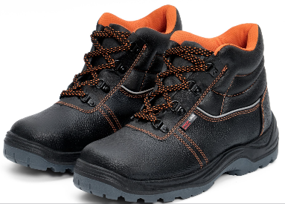
1.2 |  | Подкладка |  |  |  | Нетканое полотно
1.3 |  | Подносок |  |  |  | Металлический подносок – защита от ударов не менее 200 Дж
1.4 |  | Материал подошвы |  |  |  | Двухслойная, полиуретан
1.5 |  | Материал стельки |  |  |  | Металлическая, антипрокольная – защита 1200 Н
1.6 |  | Метод крепления подошвы |  |  |  | Литьевой
1.7 |  | Клапан |  |  |  | Полуглухой
1.8 |  | Цвет |  |  |  | Черный
1.9 |  | Соответствие ГОСТ |  |  |  | ГОСТ 12.4.137-2001
2. Ботинки кожаные мужские (летние)
2.1 |  | Верх обуви |  |  |  | Натуральная кожа |  |  | 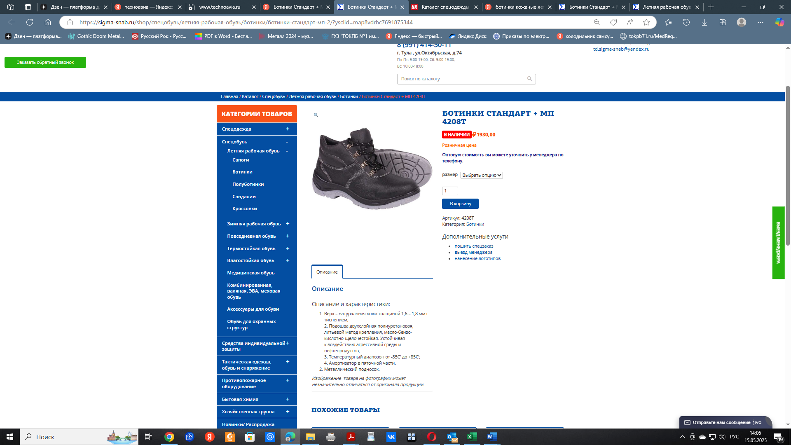
2.2 |  | Материал подошвы |  |  |  | Поливинилхлорид
2.3 |  | Метод крепления подошвы |  |  |  | Литьевой
2.4 |  | Клапан |  |  |  | Глухой
2.5 |  | Цвет |  |  |  | Черный
2.6 |  | Соответствие ГОСТ |  |  |  | ГОСТ 12.4.137-2001
3. Ботинки кожаные с защитным подноском, высокие «Бертц» мужские (летние)
3.1. |  | Верх обуви |  |  |  | Натуральная кожа + кордура
3.2. |  | Материал детали подкладки |  |  |  | Износостойкий влагопоглощающий материал - сетка 3D |  |  | 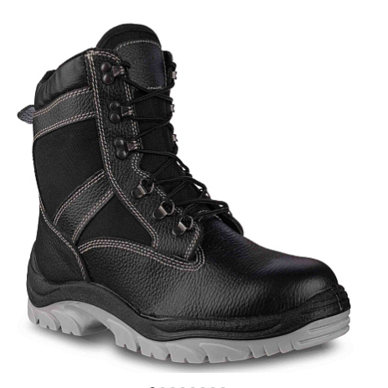
3.3 |  | Материал детали низа |  |  |  | Стелька двухслойная на вспененной основе, влагоотводящая
3.4 |  | Материал подошвы |  |  |  | Двухслойная, полиуретан и термопластичный полиуретан (ПУ/ТПУ)
3.5 |  | Подносок |  |  |  | Металлический подносок – защита от ударов не менее 200 Дж
3.6 |  | Клапан |  |  |  | Глухой
3.7 |  | Цвет |  |  |  | Черный
3.8 |  | Соответствие |  |  |  | ТР ТС 019/2011,  ГОСТ 12.4.137-2001,  ГОСТ 12.4.187-97.
4. Ботинки кожаные утепленные с защитным подноском, высокие «Берц»
4.1 |  | Верх обуви |  |  |  | Натуральная кожа |  |  | 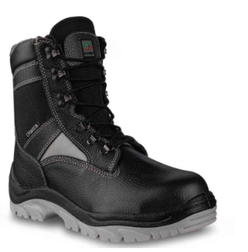
4.2 |  | Подкладка |  |  |  | Натуральная (шерсть) или искусственный мех
4.3 |  | Подносок |  |  |  | Металлический подносок – защита от ударов не менее 200 Дж
4.4 |  | Материал подошвы |  |  |  | Двухслойная, полиуретан и термопластичный полиуретан (ПУ/ТПУ)
4.5 |  | Метод крепления подошвы |  |  |  | Литьевой
4.6 |  | Клапан |  |  |  | Глухой
4.7 |  | Цвет |  |  |  | Черный
4.8 |  | Соответствие |  |  |  | ТР ТС 019/2011,  ГОСТ 12.4.137-2001,  ГОСТ 12.4.187-97.
5. Ботинки кожаные утепленные с защитным подноском (зимние)
5.1 |  | Верх обуви |  |  |  | Натуральная кожа |  |  | 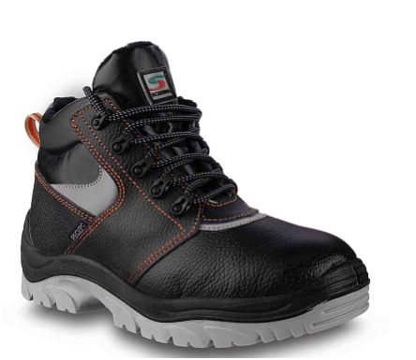
5.2 |  | Материал детали подкладки |  |  |  | Шерстяной мех  (80% шерсть)
5.3 |  | Материал детали низа |  |  |  | Стелька – шерстяной мех  (80% шерсть)
5.4 |  | Материал подошвы |  |  |  | Двухслойная, полиуретан и термопластичный полиуретан (ПУ/ТПУ)
5.5 |  | Подносок |  |  |  | Металлический подносок – защита от ударов не менее 200 Дж
5.6 |  | Клапан |  |  |  | Глухой
5.7 |  | Цвет |  |  |  | Черный
5.8 |  | Соответствие |  |  |  | ТР ТС 019/2011,  ГОСТ 12.4.137-2001,  ГОСТ 28507-99,  ГОСТ 12.4.187-97
6. Ботинки кожаные (летние) с защитным подноском от повышенных температур, икр, брызг раскаленного металла (сварщик)
6.1 |  | Верх обуви: |  |  |  |  |  |  | 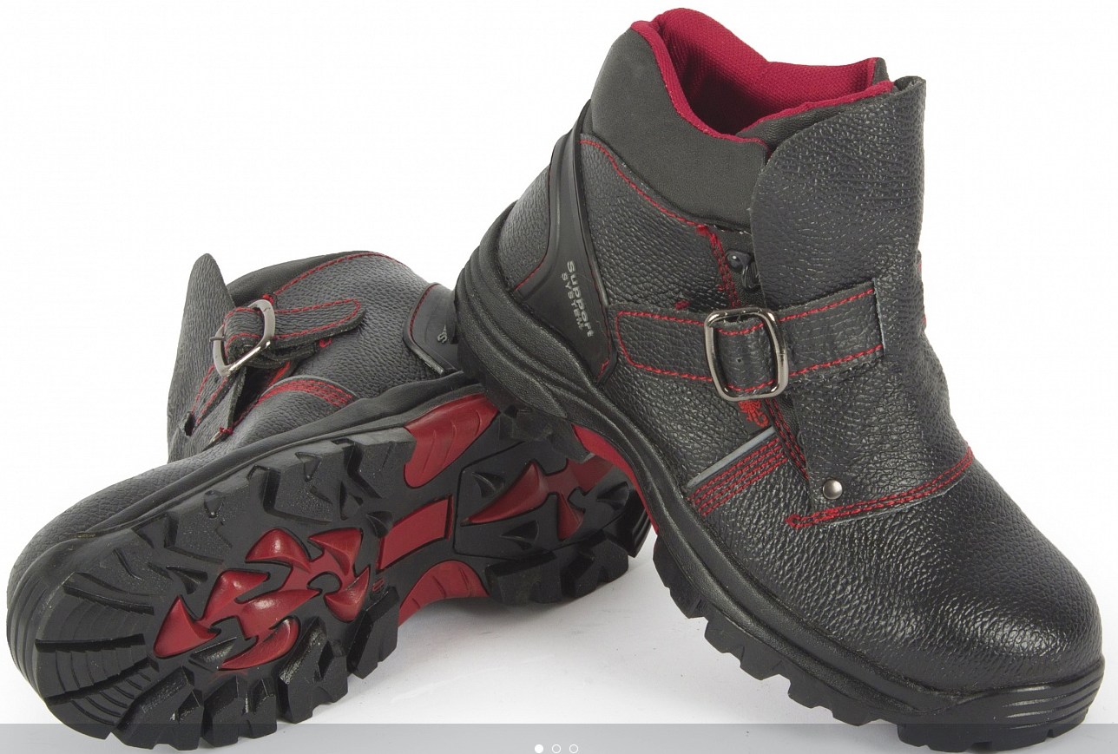
6.1.1 |  | Материал |  |  |  | Натуральная термостойкая кожа
6.1.2 |  | Толщина материала, мм |  |  |  | Не менее 1,8
6.2 |  | Подносок |  |  |  | Металлический МУН не менее 200Дж
6.3 |  | Защитный клапан |  |  |  | Кожа натуральная, глухой
6.3 |  | Подошва |  |  |  | Монолитная резина на основе нитрильного каучука — маслобензостойкая (МБС), кислотощелочестойкая (КЩС), устойчива к воздействию агрессивной среды – масел, нефтепродуктов, щелочей концентрациями до 20%
6.4 |  | Метод крепления подошвы |  |  |  | Литьевой
6.5 |  | Цвет |  |  |  | Черный
6.6 |  | Соответствие |  |  |  | ТР ТС 019/2011  ГОСТ 12.4.137-2001  ГОСТ 28507-99  ГОСТ12.4.033-95  ГОСТ Р 12.4.187-97
7. Ботинки кожаные утепленные с защитным подноском для защиты от повышенных температур, искр и брызг раскаленного металла
7.1 |  | Верх обуви: |  |  |  |  |  |  | 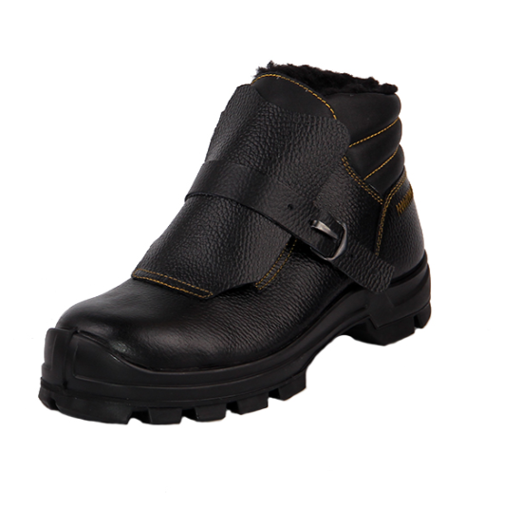
7.1.1 |  | Материал |  |  |  | Термостойкая юфть из шкур КРС
7.1.2 |  | Толщина материала, мм |  |  |  | Не менее 1,8
7.2 |  | Утеплитель |  |  |  | 70% шерсть 30% полиэстер
7.3 |  | Подносок |  |  |  | Металлический МУН не менее 200Дж
7.4. |  | Защитный клапан |  |  |  | Кожа натуральная
7.5 |  | Подошва
7.5.1. |  | Состав |  |  |  | Однослойная резина на основе нитрильного каучука (+300С)
7.5.2 |  | Метод крепления подошвы |  |  |  | Литьевой
7.6 |  | Цвет |  |  |  | Черный
7.7 |  | Соответствие |  |  |  | ТР ТС 019/2011  ГОСТ 12.4.137-2001  ГОСТ28507-99  ГОСТ12.4.033-95  ГОСТ Р 12.4.187-97  ГОСТ 12.4.032-95,  ГОСТ Р ЕН ИСО 20345-2011.
8. Ботинки кожаные (Антистат) с внутренними защитными носками из композитного материала
8.1 |  | Верх обуви: |  |  |  |  |  |  | 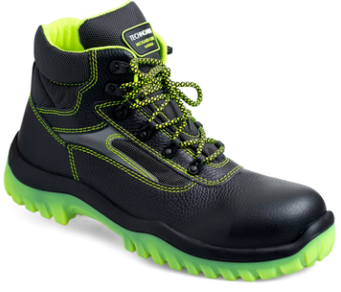
8.1.1 |  | Материал |  |  |  | Кожа натуральная
8.1.2 |  | Толщина материала, мм |  |  |  | Не менее 1,6
8.2 |  | Клапан |  |  |  | Полуглухой
8.3 |  | Подкладка |  |  |  | Дермодрай Кулмакс; (65% ПЭ, 35% Кулмакс) и подкладочного полотна ON STEAM (100% микрофибра)
8.4 |  | Подносок |  |  |  | Композитный матеиал МУН не менее 200Дж
8.5 |  | Метод крепления подошвы |  |  |  | Литьевой
8.6 |  | Подошва |  |  |  | Двухслойная (двухслойная, полиуретан + термопластичный полиуретан) антистатическая, маслобензостойкая (устойчивая к воздействию химических факторов – нефти, нефтепродуктов).
8.7 |  | Цвет |  |  |  | Черный
8.8 |  | Соответствие |  |  |  | ТР ТС 019/2011  ГОСТ 12.4.137-2001
9. Куртка на утепляющей подкладке (мужская, женская)
9.1 |  | Материал верха куртки |  |  |  | Смесовый |  |  | 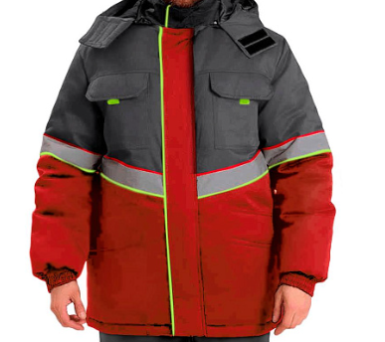
9.1.1 |  | Полиэстер, % |  |  |  | Не более 65
9.1.2 |  | Хлопок, % |  |  |  | Не менее 35
9.1.3 |  | Плотность верха куртки, гр/м² |  |  |  | Не менее 250
9.1.4 |  | Материал подкладки |  |  |  | 100% полиэстер + ветрозащитная ткань
9.1.5 |  | Тип застежки |  |  |  | Двухзамковая тесьма-молния
9.1.6 |  | Пропитка |  |  |  | Водоотталкивающая
9.2 |  | Утеплитель куртки:
9.2.1 |  | Материал |  |  |  | Синтепон
9.2.2 |  | Плотность утеплителя куртки, гр/м² |  |  |  | Не менее 150
9.2.3 |  | Количество слоев, шт. |  |  |  | Не менее 3
9.3 |  | Светоотражающий материал |  |  |  | Лента шириной не менее 5 см
9.4 |  | Расположение светоотражающей ленты |  |  |  | По швам притачивания кокеток, полочек и спинки.
9.5 |  | Цвет |  |  |  | Красный (или иной по согласованию с Заказчиком)
9.6 |  | Соответствие ГОСТ |  |  |  | ТР ТС 019/2011  ГОСТ 12.4.303-2016  ГОСТ 12.4.280-2014
10. Куртка зимняя на утепляющей подкладке (ИТР)
10.1 | Материал верха куртки |  |  | Смесовый |  |  |  |  |  | 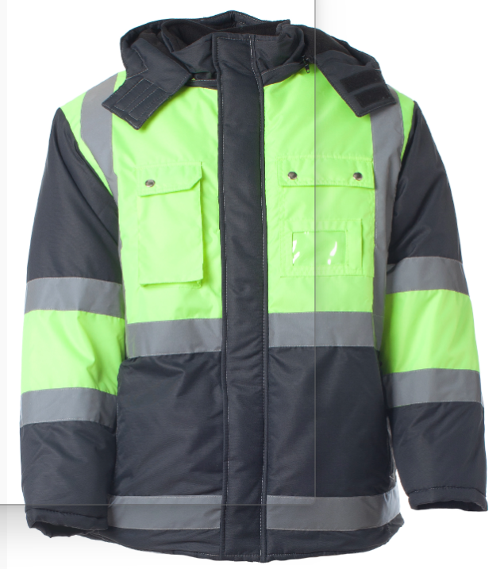
10.1.1 | Полиэстер, % |  |  | Не более 67
10.1.2 | Хлопок, % |  |  | Не менее 33
10.1.3 | Плотность верха куртки, гр/м² |  |  | Не менее 240
10.1.4 | Тип застежки |  |  | Молния
10.1.5 | Пропитка |  |  | Водоотталкивающая
10.2 | Подкладка |  |  | 100% полиэфир + ветрозащитная ткань
10.2.1 | Утеплитель |  |  | Не менее 450
10.2.2 | Материал |  |  | Синтепон
10.3 | Плотность, гр/м² |  |  | Не менее 150
10.3.1 | Количество слоев, шт. |  |  | Не менее 3
10.3.2 | Светоотражающий материал |  |  | Лента шириной не менее 5 см
10.4 | Расположение светоотражающей ленты |  |  | По швам притачивания кокеток, полочек и спинки.
10.5 | Цвет |  |  | Черный (или иной по согласованию с Заказчиком)
 | Соответствие ГОСТ |  |  | ГОСТ Р 12.4.303-2016
11. Костюм утеплённый (куртка + полукомбинезон), мужской
11.1 |  | Материал верха куртки |  |  |  | Смесовый |  |  | 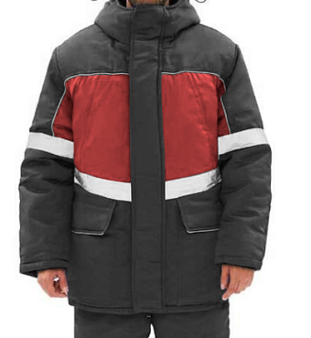
11.1.1 |  | Полиэстер, % |  |  |  | Не более 70
11.1.2 |  | Хлопок, % |  |  |  | Не менее 30
11.1.3 |  | Плотность верха куртки, гр/м² |  |  |  | Не менее 200
11.1.4 |  | Подкладка, материал |  |  |  | 100% полиэфир
11.1.5 |  | Пропитка |  |  |  | Водоотталкивающая
11.2 |  | Материал утеплителя |  |  |  | Синтепон
11.2.1 |  | Плотность утеплителя, гр/м² |  |  |  | Не менее 150
11.2.2 |  | Количество слоев, шт. |  |  |  | Не менее 3
11.3 |  | Материал полукомбинезона |  |  |  | Синтепон
11.3.1 |  | Плотность материала комбинезона, гр/м² |  |  |  | Не менее 150
11.3.2 |  | Количество слоев, шт. |  |  |  | Не менее 2
11.4 |  | Светоотражающий материал |  |  |  | Лента шириной 5 см
11.5 |  | Цвет |  |  |  | Красный (или иной по согласованию с Заказчиком)
11.6 |  | Соответствие ГОСТ |  |  |  | ГОСТ 12.4.303-2016
12. Костюм летний, для защиты от искр и брызг расплавленного металла (сварщик),
2 класс защиты
12.1 |  | Комплектация |  |  |  | Куртка+ брюки |  |  | 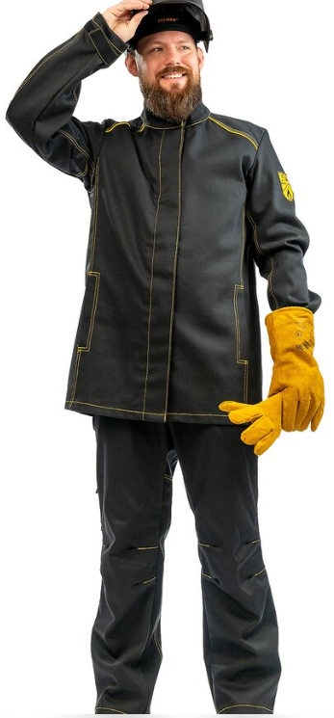  ё
12.2 |  | Куртка:
12.2.1 |  | Материал куртки |  |  |  | 100% хлопок, с нефтемасловодоотталкивающей и огнестойкой отделкой, поверхностная плотность 500 гр/м²
12.2.2 |  | Подкладка ткани верха |  |  |  | 100% хлопок, с нефтемасловодоотталкивающей и огнестойкой отделкой, поверхностная плотность 350 гр/м²
12.2.3 |  | Карманы |  |  |  | Внутренние нагрудные накладные карманы (2шт) на подкладке куртки с застежкой на липучку
12.2.4 |  | Воротник |  |  |  | Стойка
12.2.5 |  | Застежка |  |  |  | Правосторонняя потайная центральная застежка куртки на петли-пуговицы, с дополнительной внутренней защитной планкой слева, под центральную застежку
12.2.6 |  | Рукава |  |  |  | Паты внизу рукавов с застежкой на огнестойкую липучку
12.3 |  | Брюки:
12.3.1 |  | Материал брюк |  |  |  | 100% хлопок, с нефтемасловодоотталкивающей и огнестойкой отделкой, поверхностная плотность 500 гр/м²,
12.3.2 |  | Подкладка ткани верха |  |  |  | 100% хлопок, с нефтемасловодоотталкивающей и огнестойкой отделкой, поверхностная плотность 350 гр/м²
12.3.3 |  | Плотность брюк, гр/м² |  |  |  | Не менее 500
12.3.4 |  | Карманы |  |  |  | Карман накладной с клапаном, с фиксацией на контактную ленту для инструментов, расположен на боковом шве с левой стороны.
12.3.5 |  | Метод застежки |  |  |  | Молния и петля с пуговицей на поясе.
12.3.6 |  | Пояс |  |  |  | Притачной, с пятью шлевками для ношения с ремнем; эластичная тесьма на поясе задних половинок
12.4 |  | Цвет |  |  |  | Черный с желтыми отделочными кантами и отделочными строчками, световозвращающими вставками в виде треугольников
12.5 |  | Сигнальные элементы |  |  |  | световозвращающие вставки из огнестойкого материала.
12.6 |  | Соответствие |  |  |  | ТР ТС 019/2011  ГОСТ 12.4.250-2019  ГОСТ Р 12.4.297-2013  ГОСТ ISO 11612-2020  ГОСТ 12.4.280-2014
13. Костюм для защиты от общих производственных загрязнений и механических воздействий из хлопчатобумажных тканей (мужской / женский)
13.1 |  | Комплектация |  |  |  | Куртка + брюки |  |  | 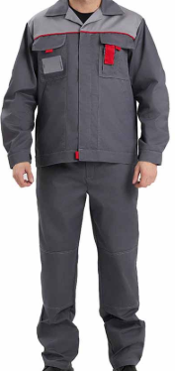
13.2 |  | Материал куртки |  |  |  | Смесовый
13.2.1 |  | Полиэстер, % |  |  |  | Не более 65
13.2.2 |  | Хлопок, % |  |  |  | Не менее 35
13.2.3 |  | Плотность куртки, гр/м² |  |  |  | Не менее 240
13.2.4 |  | Карманы |  |  |  | Нагрудные карманы с клапаном на контактной ленте, левый многофункциональный, правый с настроченным бейджем, нижние накладные карманы с наклонным входом.
13.2.5 |  | Метод застежки |  |  |  | Молния и ветрозащитный клапан на липучке
13.2.6 |  | Воротник |  |  |  | Отложной с прямыми концами
13.2.7 |  | Рукава |  |  |  | Втачные двушовные, усиленные налокотниками и шлицей. По полочкам кокетки из отделочной ткани, под кокеткой кант из отделочной ткани 2 шириной 0,5 см  - Регулировка ширины манжет рукава при помощи контактной ленты.
13.2.8 |  | Пропитка |  |  |  | Водоотталкивающая
13.3 |  | Брюки:
13.3.1 |  | Материал брюк |  |  |  | Смесовый
13.3.2 |  | Полиэстер, % |  |  |  | Не более 65
13.3.3 |  | Хлопок, % |  |  |  | Не менее 35
13.3.4 |  | Плотность брюк, гр/м² |  |  |  | Не менее 250
13.3.5 |  | Карманы |  |  |  | В подрезном бочке с наклонным входом, по задним половинкам брюк
13.3.6 |  | Метод застежки |  |  |  | Центральная гульфик на молнии, пуговица по поясу.
13.3.7 |  | Пропитка |  |  |  | Водоотталкивающая
13.3.8 |  | Пояс |  |  |  | Широкие шлевки, регулируется по талии эластичной тесьмой
13.4 |  | Цвет |  |  |  | Синий (или иной по согласованию с Заказчиком)
13.5 |  | Соответствие |  |  |  | ТР ТС 019/2011  ГОСТ 12.4.280-2014
14. Костюм летний для ИТР (мужской)
14.1 |  | Комплектация |  |  |  | Куртка+ брюки |  |  | 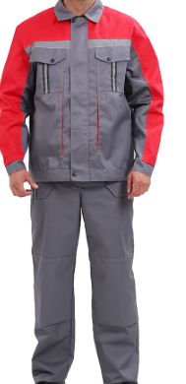
14.2 |  | Материал куртки |  |  |  | Смесовый
14.2.1 |  | Полиэстер, % |  |  |  | Не более 65
14.2.2 |  | Хлопок, % |  |  |  | Не менее 35
14.2.3 |  | Плотность куртки, гр/м² |  |  |  | Не менее 240
14.2.4 |  | Карманы |  |  |  | Нагрудные накладные карманы с клапанами на кнопках выделены ранцевой лентой с СОП, нижние объемные накладные карманы с косым входом
14.2.5 |  | Метод застежки |  |  |  | Молния, планка на кнопках
14.2.6 |  | Пропитка |  |  |  | Водоотталкивающая
14.3 |  | Материал брюк |  |  |  | Смесовый
14.3.1 |  | Полиэстер, % |  |  |  | Не более 65
14.3.2 |  | Хлопок, % |  |  |  | Не менее 35
14.3.3 |  | Плотность брюк, гр/м² |  |  |  | Не менее 240
14.3.4 |  | Карманы |  |  |  | Передние навесные фигурные многофункциональные карманы с дополнительными отделениями;  задний накладной и передний малый карманы с правой стороны выделены ранцевой лентой с СОП;  накладной карман в боковом шве
14.3.5 |  | Метод застежки |  |  |  | Молния, пуговица на поясе
14.3.6 |  | Пропитка |  |  |  | Водоотталкивающая
14.3.7 |  | Пояс |  |  |  | Широкие шлевки
14.4 |  | Цвет |  |  |  | Черный (или иной по согласованию с Заказчиком)
14.5 |  | Соответствие |  |  |  | ГОСТ 12.4.280-2014
15. Костюм летний (куртки и полукомбинезон)
15.1 |  |  | Комплектация |  | Куртка+ комбинезон |  |  | 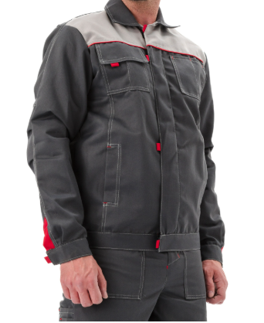  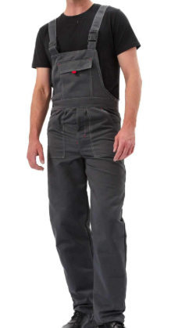
15.2 |  |  | Материал куртки |  | Смесовый
15.2.1 |  |  | Полиэстер, % |  | Не более 65
15.2.2 |  |  | Хлопок, % |  | Не менее 35
15.2.3 |  |  | Плотность куртки, гр/м² |  | Не менее 240
15.2.4 |  |  | Карманы |  | Нагрудные накладные карманы с клапанами на кнопках выделены ранцевой лентой с СОП, нижние объемные накладные карманы с косым входом
15.2.5 |  |  | Метод застежки |  | Молния, планка на кнопках
15.2.6 |  |  | Пропитка |  | Водоотталкивающая
15.3 |  |  | Материал брюк |  | Смесовый
15.3.1 |  |  | Полиэстер, % |  | Не более 65
15.3.2 |  |  | Хлопок, % |  | Не менее 35
15.3.3 |  |  | Плотность брюк, гр/м² |  | Не менее 240
15.3.4 |  |  | Карманы |  | Нагрудный двойной карман, с множеством отделений, с защитным клапаном на контактной ленте “липучка” и контрастным флажком для удобного открывания;
15.3.5 |  |  | Метод застежки |  | Молния, пуговица на поясе
15.3.6 |  |  | Пропитка |  | Водоотталкивающая
15.3.7 |  |  | Пояс |  | Линия талии спинки регулируется по ширине за счет эластичной тесьмы “резинка”.
15.4 |  |  | Цвет |  | Черный (или иной по согласованию с Заказчиком)
15.5 |  |  | Соответствие |  | ГОСТ 12.4.280-2014
16. Халат хлопчатобумажный для ИТР (женский)
16.1 |  | Материал |  |  |  | смесовый |  |  | 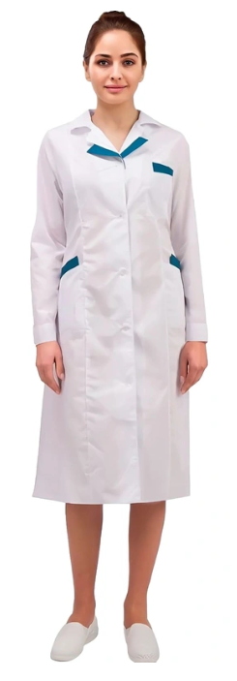
16.1.1 |  | Полиэстер, % |  |  |  | Не более 65
16.1.2 |  | Хлопок, % |  |  |  | Не менее 35
16.1.3 |  | Плотность материала, гр/м² |  |  |  | Не менее 120
16.1.4 |  | Карманы |  |  |  | Боковые накладные
16.1.5 |  | Рукав |  |  |  | Удлинённый
16.1.6 |  | Метод застежки |  |  |  | Пуговицы
17.2 |  | Цвет |  |  |  | Белый
17.3 |  | Соответствие |  |  |  | ГОСТ 24760-81  ТР ТС 019/2011
18. Халат хлопчатобумажный (женский)
18.1 |  | Материал |  |  |  | смесовый |  |  | 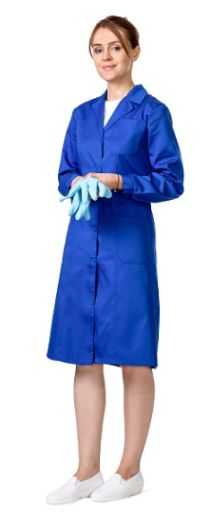
18.1.1 |  | Полиэстер, % |  |  |  | Не более 65
 |  | Хлопок, % |  |  |  | Не менее 35
18.1.2 |  | Плотность материала, гр/м² |  |  |  | Не менее 200
18.1.3 |  | Карманы |  |  |  | Боковые накладные
18.1.4 |  | Рукав |  |  |  | Удлинённый
18.1.5 |  | Метод застежки |  |  |  | Пуговицы
18.2 |  | Цвет |  |  |  | Синий
18.3 |  | Соответствие |  |  |  | ГОСТ 12.4.131-83  ТР ТС 019/2011
19. Костюм утеплённый (куртка + полукомбинезон) антистатическая нить
19.1 |  | Комплектация |  |  |  | Куртка + полукомбинезон |  |  | 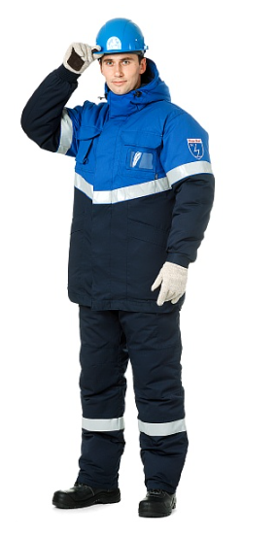
19.2. |  | Материал верха куртки: |  |  |  | Смесовый
19.2.1 |  | Полиэфир, % |  |  |  | Не более 30
19.2.2 |  | Хлопок, % |  |  |  | Не менее 70
19.2.3 |  | нить |  |  |  | антистатическая
19.2.4 |  | Отделка материала верха куртки |  |  |  | Масло-водооталкивающая
19.2.5 |  | Плотность, гр/м² |  |  |  | Не менее 210
19.2.6 |  | Карманы |  |  |  | Боковые внутренние с наклонной линией входа
16.2.7 |  | Материал подкладки куртки |  |  |  | Хлопок
16.2.8 |  | Хлопок, % |  |  |  | Не менее 100
19.3 |  | Материал утеплителя: |  |  |  | Синтепон с огнестойким наполнением
19.3.1 |  | Плотность, гр/м² |  |  |  | Не менее 150
19.3.2 |  | Количество слоев, шт. |  |  |  | не менее 3
19.3.3 |  | Светоотражающий материал |  |  |  | Лента шириной не менее 5 см |  |  | 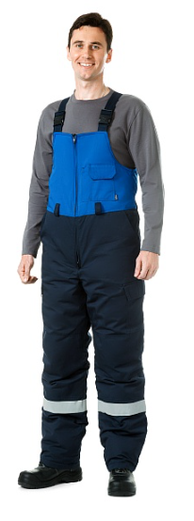
19.3.4 |  | Расположение светоотражающей ленты |  |  |  | По швам притачивания кокеток, полочек и спинки
19.4 |  | Материал верха полукомбинезона |  |  |  | Смесовый
19.4.1 |  | Полиэфир, % |  |  |  | Не более 30
19.4.2 |  | Хлопок, % |  |  |  | Не менее 70
19.4.3 |  | нить |  |  |  | Антистатическая
19.4.4 |  | Отделка материала верха комбинезона |  |  |  | Масло-водооталкивающая
19.4.5 |  | Материал утеплителя |  |  |  | Синтепон с огнестойким наполнением
19.4.6 |  | Плотность, гр/м² |  |  |  | Не менее 210
19.4.7 |  | Количество слоев, шт. |  |  |  | не менее 2
19.4.8 |  | Карманы |  |  |  | Боковые с наклонной линией входа и нагрудником с накладным карманом с клапаном
19.4.9 |  | Светоотражающий материал |  |  |  | Лента шириной не менее 5 см
19.4.10 |  | Расположение светоотражающей ленты |  |  |  | На нижней части брюк, ниже колена
19.5 |  | Цвет |  |  |  | Синий (или иной по согласованию с Заказчиком)
19.6 |  | Соответствие |  |  |  | ГОСТ 12.4.310-2020  ТР ТС 019/2011  ГОСТ 12.4.280-2014  ГОСТ Р ЕН 1149-5-2023
20. Костюм летний антистатический
20.1 |  | Комплектация |  |  |  | Куртка + полукомбинезон |  |  | 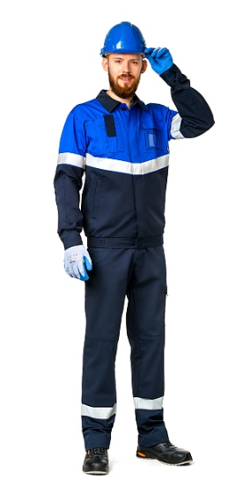
20.2 |  | Куртка:
20.2.1 |  | Материал верха куртки: |  |  |  | Смесовый
20.2.2 |  | Полиэфир, % |  |  |  | Не более 30
20.2.3 |  | Хлопок, % |  |  |  | Не менее 70
20.2.3 |  | нить |  |  |  | Антистатическая
20.2.4 |  | Отделка материала верха куртки |  |  |  | Масло-водооталкивающая
20.2.5 |  | Плотность, гр/м² |  |  |  | Не менее 250
20.2.6 |  | Карманы |  |  |  | Накладные нагрудные и боковые с фигурными клапанами
20.2.7 |  | Светоотражающий материал |  |  |  | Лента шириной не менее 5 см
20.2.8 |  | Расположение светоотражающей ленты |  |  |  | По швам притачивания кокеток, полочек и спинки.
20.3 |  | Материал верха полукомбинезона: |  |  |  | Смесовый
20.3.1 |  | Полиэфир, % |  |  |  | Не более 30
20.3.2 |  | Хлопок, % |  |  |  | Не менее 70
20.3.3 |  | нить |  |  |  | антистатическая
20.3.4 |  | Отделка материала верха комбинезона |  |  |  | Масло-водооталкивающая
20.3.5 |  | Плотность, гр/м² |  |  |  | Не менее 250
20.3.6 |  | Карманы |  |  |  | Боковые с наклонной линией входа и нагрудником с накладным карманом с клапаном. |  |  | 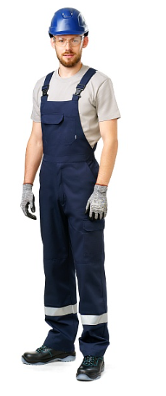
20.3.7 |  | Светоотражающий материал |  |  |  | Лента шириной не менее 5 см
20.3.8 |  | Расположение светоотражающей ленты |  |  |  | На нижней части брюк, ниже колена
20.3.9 |  | Цвет |  |  |  | Синий (или иной по согласованию с Заказчиком)
20.4 |  | Соответствие |  |  |  | ГОСТ 12.4.310-2020  ТР ТС 019/2011  ГОСТ 12.4.280-2014  ГОСТ Р ЕН 1149-5-2023
21. Костюм влагозащищенный (женский)
21.1 |  | Комплектация |  |  |  |  | Куртка + полукомбинезон
21.2 |  | Материал |  |  |  | Полиэфир, 100% |  |  | 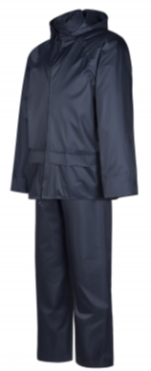
21.3 |  | Тип исполнения |  |  |  | Тип Б, с планкой
21.4 |  | Застежка |  |  |  | На молнии с клапаном против ветра, с капюшоном, с двумя карманами с клапанами, с манжетами на рукавах.
21.5 |  | Карман |  |  |  | На полочках с клапанами
21.6 |  | Воротник |  |  |  | Отложной, цельнокроеной стелькой из х/б ткани
21.7 |  | Соответствие |  |  |  | ГОСТ 27651-88
22. Костюм для защиты от растворов, кислот и щелочей (мужской / женский)
22.1 |  | Основной материал |  |  |  | Полиэфир, 100% |  |  | 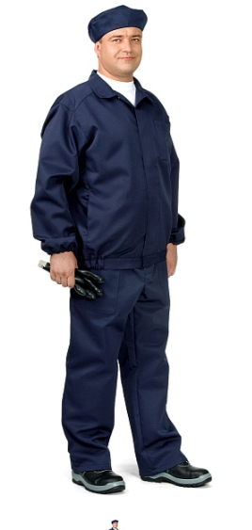
22.2 |  | Плотность, гр/м² |  |  |  | Не менее 240
22.3 |  | КЩС-пропитка для защиты от кислот концентрацией, % |  |  |  | Не менее 80
22.4 |  | Метод застежки |  |  |  | центральная потайная застёжка на пуговицы
22.5 |  | Рукава |  |  |  | втачные, с манжетами, застёгивающимися на пуговицы
22.6 |  | Карманы |  |  |  | Накладные, с клапанами
22.7 |  | Воротник |  |  |  | отложный
22.8 |  | Класс защиты |  |  |  | 3
22.9 |  | Соответствие |  |  |  | ГОСТ 12.4.251-2013
23. Обувь кожаная облегчённая (сабо)
23.1 |  | Верх обуви |  |  |  | Натуральная кожа |  |  | 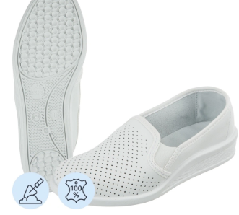
23.2 |  | Материал подошвы |  |  |  | Поливинилхлорид
23.3 |  | Метод крепления подошвы |  |  |  | Литьевой
23.4 |  | Соответствие |  |  |  | ГОСТ 12.4.187-97
23.5 |  | Цвет |  |  |  | Белый
24. Жилет сигнальный
24.1 |  | Класс защиты |  |  |  | 2 |  |  | 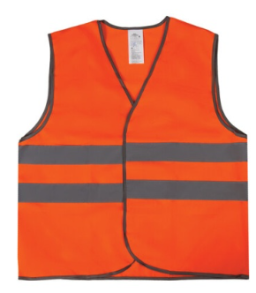
24.2 |  | Соответствии |  |  |  | ГОСТ 12.4.281-2021
25. Перчатки для защиты от повышенных температур, искр и брызг расплавленного металла
25.1 |  | Материал |  |  |  | Кожевенный спилок |  |  | 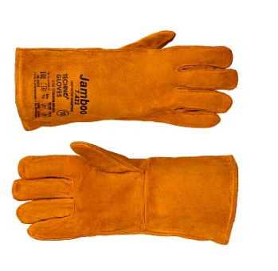
25.2 |  | Подкладка |  |  |  | Мягкий джерси (трикотажное полотно из шерстяного, хлопчатобумажного, шелкового или синтетического волокна)
25.3 |  | Плотность, гр/м² |  |  |  | Не менее 400
25.4 |  | Основа перчатки |  |  |  | Трикотаж на ладонной части перчатки
25.5 |  | Тип манжеты |  |  |  | Крага
25.6 |  | Соответствие |  |  |  | ГОСТ 12.4.252-2013
26. Перчатки кислотощелочестойкие
26.1 |  | Материал |  |  |  | Латекс |  |  | 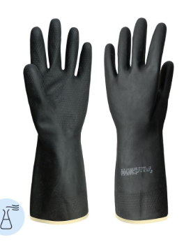
26.2 |  | Толщина, мм |  |  |  | Не менее 0,40
26.3 |  | Длина, мм |  |  |  | Не более 300
26.4 |  | Размер |  |  |  | S, М, L (в соответствии с потребностью Заказчика)
26.5 |  | Соответствие |  |  |  | ГОСТ 20010-93  ГОСТ 12.4.252-2013
27. Перчатки с точечным покрытием
27.1 |  | Материал |  |  |  | Хлопок |  |  | 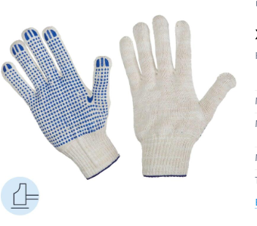
27.2 |  | Количество нитей, шт. |  |  |  | Не менее 3
27.3 |  | Покрытие |  |  |  | Точечное поливинилхлоридное покрытие на ладонной части перчатки
27.4 |  | Способ фиксации |  |  |  | Манжета на резинке
27.5 |  | Класс вязки |  |  |  | 10
27.6 |  | Соответствие |  |  |  | ГОСТ 12.4.252-2013
28. Перчатки резиновые (влагозащищенные, от механических воздействий)
28.1 |  | Материал |  |  |  | латекс |  |  | 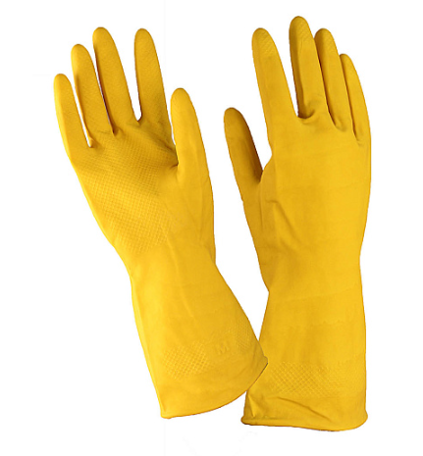
28.2 |  | Защитные свойства |  |  |  | влагозащитные, механические воздействия
28.3 |  | Длина, см |  |  |  | Не более 30
28.4 |  | Соответствие |  |  |  | ГОСТ ISO 374-1-2019
29. Рукавицы, комбинированные с накладками
29.1 |  | Материал основы |  |  |  | х/б ткань |  |  | 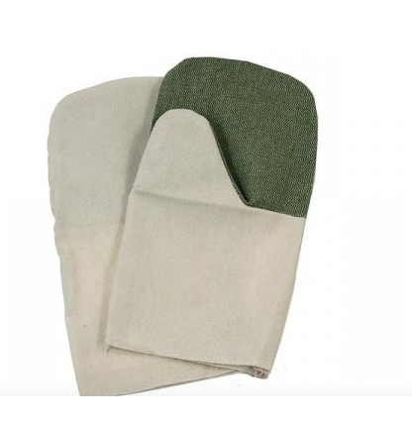
29.2 |  | Плотность основы, гр/м² |  |  |  | Не менее 235
29.3 |  | Наладонник |  |  |  | Брезент
29.4 |  | Плотность наладонника, гр/м² |  |  |  | Не менее 380
29.5 |  | Соответствие |  |  |  | ГОСТ 12.4.010-75
30. Перчатки для защиты от повышенных температур
30.1 |  | Тип манжеты |  |  |  | Цельный с перчаткой, на запястье резинка |  |  | 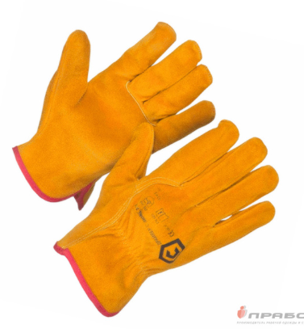
30.2 |  | Материал основы |  |  |  | Спилок кожевенный
30.4 |  | Длина |  |  |  | Не менее 25 см
30.5 |  | Соответствие |  |  |  | ГОСТ EN 407-2012  ТР ТС 019/2011
31. Перчатки защитные ANTISTATIC (Антистатик)
31.1 |  | Материал внешнего покрытия |  |  |  | полиуретан |  |  | 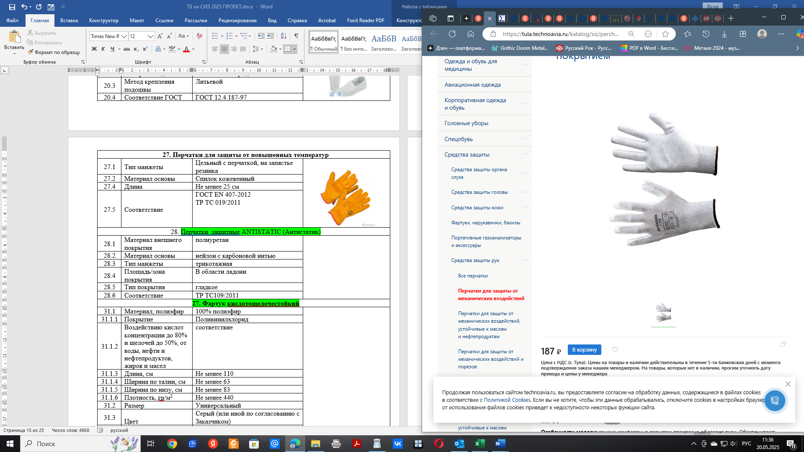
31.2 |  | Материал основы |  |  |  | нейлон с карбоновой нитью
31.3 |  | Тип манжеты |  |  |  | трикотажная
31.4 |  | Площадь/зона покрытия |  |  |  | В области ладони
31.5 |  | Тип покрытия |  |  |  | гладкое
31.6 |  | Соответствие |  |  |  | ТР ТС109/2011  ГОСТ EN 16350-2018
32. Фартук кислотощелочестойкий
32.1 |  | Материал, полиэфир |  |  |  | 100% полиэфир |  |  | 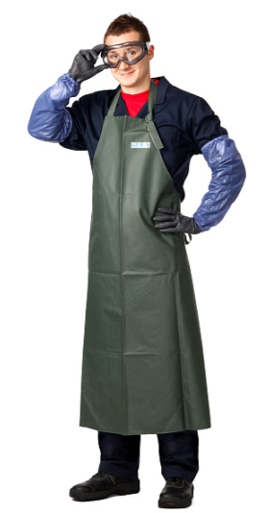
32.1.1 |  | Покрытие |  |  |  | Поливинилхлорид
32.1.2 |  | Воздействию кислот концентрации до 80% и щелочей до 50%, от воды, нефти и нефтепродуктов, жиров и масел |  |  |  | соответствие
32.1.3 |  | Длина, см |  |  |  | Не менее 110
32.1.4 |  | Ширина по талии, см |  |  |  | Не менее 63
32.1.5 |  | Ширина по низу, см |  |  |  | Не менее 83
32.1.6 |  | Плотность, гр/м² |  |  |  | Не менее 440
32.2 |  | Размер |  |  |  | Универсальный
32.3 |  | Цвет |  |  |  | Серый (или иной по согласованию с Заказчиком)
32.4 |  | Соответствие |  |  |  | ГОСТ 12.4.029-76
33. Фартук из прорезиненной ткани с водоотталкивающей пропиткой с нагрудником (женский) Тип А
33.1 |  | Требование |  |  |  | На груди нерегулируемая замкнутая бретель. |  |  | 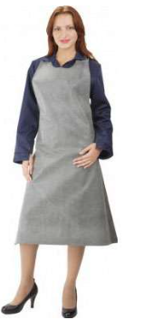
33.2 |  | Материал |  |  |  | ПЭ с ПВХ покрытием
33.3 |  | Плотность, гр/м² |  |  |  | Не менее 210
33.4 |  | Длина, см |  |  |  | Не менее 110
33.5 |  | Тип |  |  |  | А
33.6 |  | Соответствие |  |  |  | ТР ТС 019/2011  ГОСТ 12.4.029-76
34. Нарукавники КЩС прорезиненные
34.1 |  | Материал |  |  |  | Прорезиненная ткань |  |  | 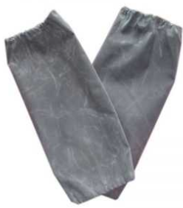
34.2 |  | Размеры
34.2.1 |  | Длина, см |  |  |  | 40,0
34.2.2 |  | Ширина, см |  |  |  | 23,0
34.3 |  | Подкладка |  |  |  | нет
34.4 |  | Защитные свойства |  |  |  | От загрязнений
34.5 |  | Соответствие |  |  |  | ГОСТ 12.4.280-2014
35. Сапоги резиновые с защитным подноском
35.1 |  | Материал |  |  |  | Поливинилхлорид (ПВХ) с добавлением компонентов |  |  | 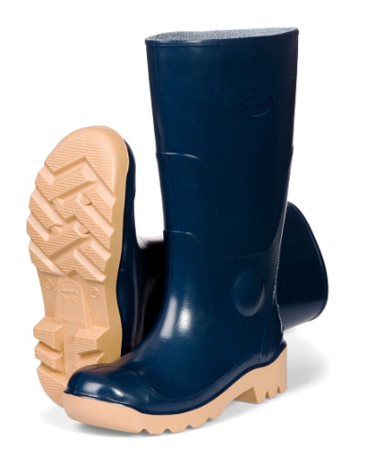
35.2 |  | Тип среды |  |  |  | Агрессивная
35.3 |  | Подкладка |  |  |  | Трикотаж
35.4 |  | Подносок |  |  |  | Металлический подносок – защита от ударов не менее 200 Дж
35.5 |  | Материал подошвы |  |  |  | Однослойный ПВХ
35.6 |  | Метод крепления подошвы |  |  |  | Литьевой
35.7 |  | Цвет |  |  |  | Оливковый (или иной по согласованию с Заказчиком)
35.8 |  | Соответствие |  |  |  | ГОСТ 12.4.137-2001
36. Сапоги резиновые
36.1 |  | Верха сапог |  |  |  | Поливинилхлорид |  |  | 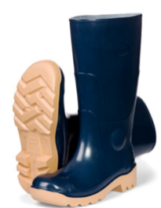
36.2 |  | Подошва |  |  |  | Поливинилхлорид, однослойная
36.3 |  | Подкладка |  |  |  | Трикотаж
36.4 |  | Метод крепления |  |  |  | Литьевой
36.5 |  | Соответствие |  |  |  | ТР ТС 019/2011  ГОСТ ISO 2023-2013
37. Полусапоги резиновые (женские)
37.1 |  | Верха сапог |  |  |  | Поливинилхлорид с добавлением компонентов |  |  | 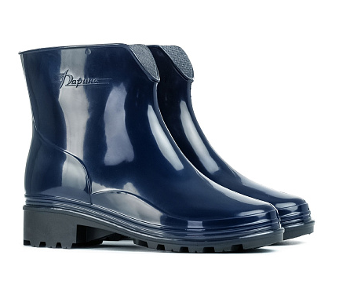
37.2 |  | Тип среды |  |  |  | Агрессивная, (кислотно-щелочная среда, масло-бензиновая среда)
37.3 |  | Подошва |  |  |  | поливинилхлорид, однослойная
37.4 |  | Подкладка |  |  |  | Трикотаж
37.5 |  | Метод крепления |  |  |  | Двухкомпонентное литье
37.6 |  | Протектор |  |  |  | Углубленный, с противоскользящими свойствами
37.7 |  | Высота, см |  |  |  | Не более 18
37.8 |  | Соответствие |  |  |  | ТР ТС 019/2011  ГОСТ ISO 2023-2013
38. Маска сварщика «хамелион»
38.1 |  | Материал корпуса |  |  |  | Полипропилен марки ПП |  |  | 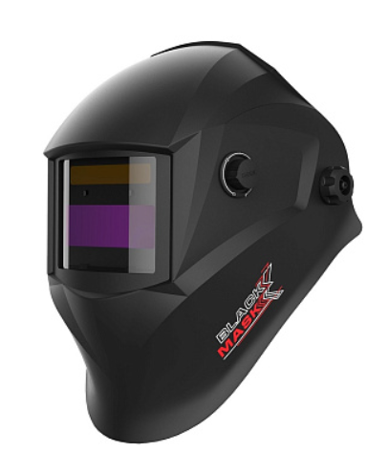
38.2 |  | Материал каркаса наголовника |  |  |  | Полиэтилен
38.3 |  | Материал крепления |  |  |  | АБС пластик.
38.4 |  | Размеры смотрового окна, мм |  |  |  | 93х43
38.5 |  | Материал светофильтра |  |  |  | Минеральное стекло
38.6 |  | Установочные размеры светофильтра, мм |  |  |  | 110х90х9
38.7 |  | Защита глаз |  |  |  | ИК/УФ до DIN13
38.8 |  | Питание |  |  |  | Солнечные батареи, 1 сменная литьевая батарейка CR2032
38.9 |  | Регулировка затемнения |  |  |  | Внешняя, плавная
38.10 |  | Регулировка чувствительности |  |  |  | Внутренняя, плавная
38.11 |  | Регулировка задержки открытия |  |  |  | Внутренняя, плавная
38.12 |  | Режим сварка/резка |  |  |  | да
38.13 |  | Соответствие |  |  |  | ТР ТС 019/2011
39. Респиратор с клапаном выхода
39.1 |  | Материал лицевой части |  |  |  | Полипропилен |  |  | 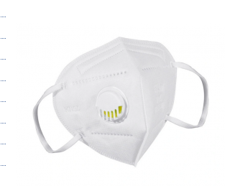
39.2 |  | Форма |  |  |  | Чашеобразная
39.3 |  | Тип крепления |  |  |  | Резинки
39.4 |  | Степень защиты |  |  |  | FFP2 KN95 с клапаном выхода
39.5 |  | Соответствие |  |  |  | ГОСТ Р 12.4.294-2015
39.6 |  | Упаковка, шт |  |  |  | 25
40. Фильтр противоаэрозольный (предфильтр)
40.1 |  | Модель |  |  |  | Jeta Safety 6021 марка P1 R (6021) |  |  | 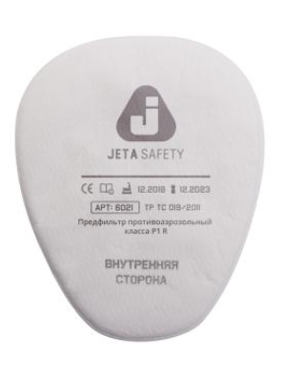
40.2 |  | Состав |  |  |  | 100% полипропилен
40.3 |  | Назначение |  |  |  | Для фильтра
40.4 |  | Тип соеденения |  |  |  | Байонетное
40.5 |  | Устойчивость к запылению |  |  |  | да
40.6 |  | Упаковка, шт |  |  |  | 4
40.7 |  | Соответствие |  |  |  | ТР ТС 019/2011  ГОСТ 12.4.246-2016
41. Противоаэрозольная фильтрующая полумаска
41.1 |  | Тип |  |  |  | Респиратор – маска ЗМ 8122 |  |  | 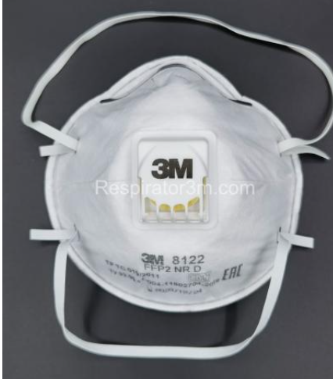
41.2 |  | Материал |  |  |  | полипропилен
41.3 |  | Коснтрукция |  |  |  | чашеобразная
41.4 |  | Класс защиты от аэрозолей |  |  |  | 2
41.5 |  | Маркировка фильтра |  |  |  | FFP2 NR D
41.6 |  | Кол-во в упаковке, шт |  |  |  | 10
41.7 |  | Соответствие |  |  |  | ГОСТ Р 12.4.294-2015  ТР ТС 019/2011
42. Многоразовый фильтрующий респиратор (полумаска)
42.1 |  | Тип |  |  |  | Полумаска ЗМ 6200 (серия ЗМ 6000) |  |  | 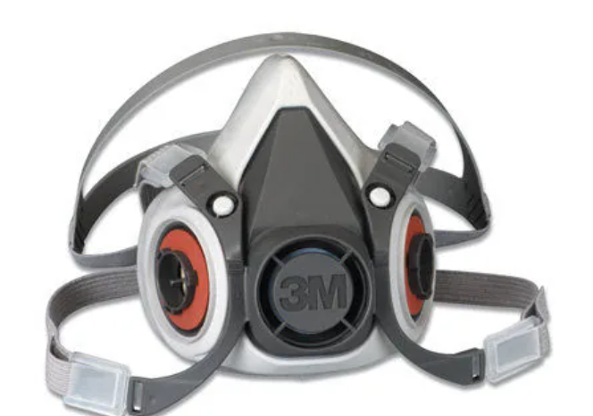
42.2 |  | Материал |  |  |  | Нетканое полипропиленовое полотно, пластик, каучук, эластичная тесьма
42.3 |  | Класс защиты |  |  |  | FFP1
42.4 |  | Фильтр |  |  |  | съемный
42.5 |  | Совместимость с фильтрами |  |  |  | ЗМ, JETA SAFETY, RESPIK
42.6 |  | Вид крепления |  |  |  | Байонет 3М
42.7 |  | Размер |  |  |  | М (средний размер)
42.8 |  | Тип загрязнения |  |  |  | Аэрозоль, газы, пары
43. Противогазовый фильтр
43.1 |  | Применяемость (совместимость) к типам маски |  |  |  | 3М 6200 |  |  | 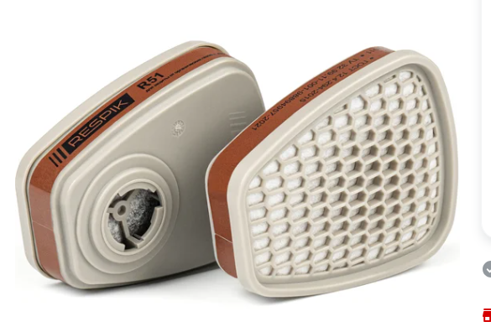
43.2 |  | Тип |  |  |  | противогазовый
43.3 |  | Вид крепления |  |  |  | Байонет 3М
43.4 |  | Защитные свойства |  |  |  | от органических газов и паров с температурой кипения выше 65°C
43.5 |  | Использование |  |  |  | Многоразовое (R)
43.6 |  | Класс защиты |  |  |  | А1-50 ПДК (с полумаской)
43.7 |  | Соответствие |  |  |  | ТР ТС 019/2011,  ТУ 32.99.11-001-98894957-2022
44. Держатель предфильтров
44.1 |  | ТИП |  |  |  | ЗМ 501 |  |  | 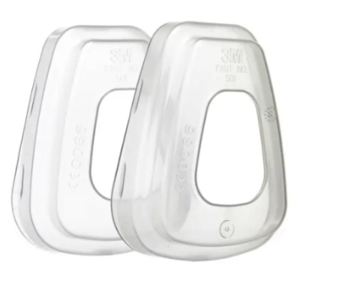
44.2 |  | Тип соеденения фильтра |  |  |  | байонетное
44.3 |  | Использование |  |  |  | многоразовое
44.4 |  | Размер |  |  |  | Для предфильтров моделей 5911, 5925, 5935
44.5 |  | Материал |  |  |  | Прозрачный пластик
44.6 |  | Комплектация |  |  |  | В упаковке 2 держателя
45. Противоаэрозольный предфильтр
45.1 |  | Маркировка |  |  |  | Р1 |  |  | 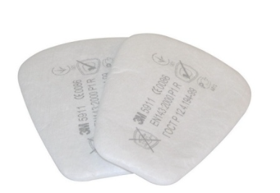
45.2 |  | Материал |  |  |  | Хлопчатобумажная ткань
45.3 |  | Применяемость (совместимость) для респираторов |  |  |  | 3М; 5911 Р1
45.4 |  | Назначение |  |  |  | Для респираторов, для фильтров
45.5 |  | Защитные свойства |  |  |  | От аэрозолей
45.6 |  | Класс защиты |  |  |  | FFP1
45.7 |  | Количество в комплекте, пар (шт) |  |  |  | 15 (30)
46. Неавтономный дыхательный шланговый аппарат изолирующего типа ПШ (СИЗОД)
46.1 |  | Конструкция |  |  |  | Полумаска |  |  | 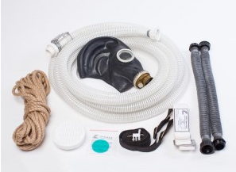
46.2 |  | Принцип работы |  |  |  | Фильтрующий
46.3 |  | Подача воздуха |  |  |  | Шланг ПВХ
46.4 |  | Сигнально-спасательная веревка,м |  |  |  | Не менее 10
46.5 |  | Прочность предохранительного пояса к статической нагрузке в течение 5 мин, Н |  |  |  | Не менее 2000
46.6 |  | Противоаэрозольный фильтр, шт |  |  |  | 1
46.7 |  | Сигнально-спасательная веревка,м |  |  |  | Не менее 13
46.8 |  | Соответствие |  |  |  | ТР ТС 019/2011,  ГОСТ 12.4.236-12 класс 2,  ГОСТ 12.4.293-2015 класс 2,  ГОСТ 12.4.166-2018
47. Удерживающая система (защита от падения с высоты)
47.1 |  | Комплектация |  |  |  | Строп лента + амортизатор |  |  | 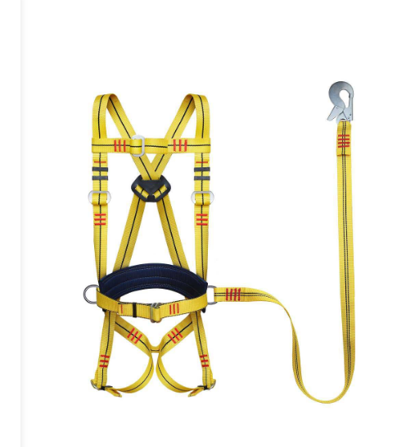
47.2 |  | Материал стропа |  |  |  | Полиамидная лента
47.3 |  | Величина обхвата талии, мм |  |  |  | От 740 до 1500
47.4 |  | Количество точек крепления |  |  |  | 3 (1 страховочная точка крепления на спине, 2 боковые точки для удержания и позиционирования)
47.5 |  | Разрывная нагрузка, кН (кгс) |  |  |  | Не менее 15 (1500)
47.6 |  | Температура использования, ^{о}С |  |  |  | От (– 50) до (+50)
47.7 |  | Длина стропа, мм |  |  |  | 1410 +/- 50
47.8 |  | Соответствие |  |  |  | Р ТС 019/2011,  ГОСТ Р ЕН 361-2008,  ГОСТ Р ЕН 355-2008,
48. Футболка хлопчатобумажная
48.1 |  | Материал |  |  |  | 100% хлопок |  |  | 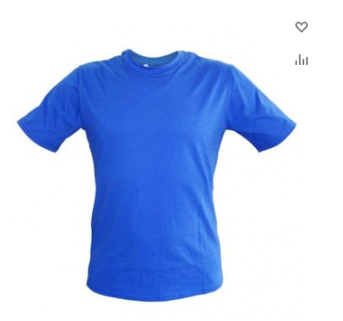
48.2 |  | Плотность, г/кв.м. |  |  |  | Не менее 160
48.3 |  | Рукав |  |  |  | Короткий
48.4 |  | Соответствие |  |  |  | ГОСТ 31405-2009,  ГОСТ 31408-2009, ТР ТС 017/2011
*Фото образца носит ознакомительный (информационный) характер для визуального понимания участника закупки фактической потребности Заказчика.

Характеристики (размер и рост) спецодежды и СИЗ будут указываться в ежемесячной заявке Заказчика на поставку, в зависимости от производственных нужд. Заявка подается до 5 (Пятого) числа текущего месяца по электронной почте.
Размер поставляемой спецодежды должен соответствовать антропометрическим данным работников, указанных в заявке Заказчика.
Размер поставляемой спецодежды должен соответствовать ГОСТ 12.4.280-2014 «ОДЕЖДА СПЕЦИАЛЬНАЯ ДЛЯ ЗАЩИТЫ ОТ ОБЩИХ ПРОИЗВОДСТВЕННЫХ ЗАГРЯЗНЕНИЙ И МЕХАНИЧЕСКИХ ВОЗДЕЙСТВИЙ».

На костюмах, халатах и жилетах обязательное нанесение логотипа: «РОССПИРТПРОМ».
Нанесение логотипа должно производится методом «Трафаретная печать» нанесение производится по утвержденным и подписанным представителем Заказчика оригинал-макетам. Нанесение производится в один цвет. Образец логотипа представлен в приложениях № 1, 2 к настоящему Техническому заданию. Поставляемый Товар должен быть надлежащим образом сертифицирован, должен соответствовать всем требованиям ГОСТов и ТУ, предъявленным к данному виду товара, его безопасности, существующим в законодательстве РФ. Поставляемый товар должен быть новым (товаром, который не был в употреблении, в ремонте, в том числе, который не был восстановлен, не были восстановлены потребительские свойства).

- Требования к послепродажному обслуживанию поставляемого товара, его сборке, вводу в эксплуатацию, обучению по эксплуатации:
Не установлены.

- Требования к таре, упаковке и маркировке:
Товар должен иметь упаковку и маркировку производителя. Маркировка поставляемого Товара должна быть выполнена в соответствии с требованиями Технического регламента таможенного союза ТР ТС 019/2011, ГОСТ 12.4.115-82. Товар должен поставляться в таре производителя, без нарушенной целостности и без следов воздействия влаги. Тара должна обеспечивать сохранность продукции от различных возможных повреждений при перевозке любыми видами транспорта, а также предохранять поставляемый Товар от внешних воздействий при отгрузке и хранении.

Наличие Цифровая маркировка СИЗ: «Честный знак» согласно Постановления Правительства РФ от 29.12.2025 № 2192 «О внесении изменений в некоторые акты Правительства Российской Федерации по вопросам прослеживаемости оборота товаров, подлежащих обязательной маркировке средствами идентификации».

8. Требования к срокам (периодам) и (или) объемам предоставления гарантий качества:
Не менее 6 месяцев, с даты подписания товарной накладной при соблюдении Заказчиком условий хранения и эксплуатации товара.
Поставщик обязан за свой счет устранить недостатки и дефекты, выявленные в ходе приемки товара, а также в течение гарантийного срока, или заменить товар на новый, если не докажет, что указанные недостатки возникли в результате нарушения Заказчиком правил эксплуатации и хранения товара. Гарантийный срок продлевается на период, затраченный на устранение недостатков товара. В случае выявления недостатков товара в период гарантийного срока Поставщик устраняет их за свой счет в течение 5 (пяти) рабочих дней с момента получения письменного уведомления от Заказчика.

9. Условия соблюдения сроков (периодов) и (или) объемов гарантийного обслуживания:
Не установлены.
10. Место, условия, сроки (периоды) и порядок поставки товара/выполнения работ/оказания услуг:
Поставка товара осуществляется по адресу местонахождения Заказчика, а именно: Тульская область, Плавский район, пос. Октябрьский, ул. Заводская, д.1.
Срок поставки товара: с даты заключения договора по 01.08.2027 года, партиями по заявкам Заказчика.
Срок поставки партии товара – в течение 10 (Десять) календарных дней с даты направления заявки Заказчиком посредством электронной почты.
Вместе с товаром Поставщик передает Заказчику подписанные и скрепленные печатью Поставщика следующие сопроводительные документы: товарная накладная (по унифицированной форме ТОРГ12), товарно-транспортную накладную, счет-фактуру, счет, сертификаты соответствия/качества на товар и/или декларации о соответствии.

11. Сведения об общей начальной (максимальной) цене договора:
- ______________ (_________________), в том числе НДС 22% - ________ (__________________).

12. Обоснование начальной (максимальной) цены договора:
При определении начальной (максимальной) цены закупки источником послужило сопоставление рыночных цен (анализ рынка) (пп.3 п.1.5.1 Регламента о закупках ООО «Эталон»).
Ценовые предложения участников закупки не могут превышать установленную Заказчиком начальную (максимальную) цену.

13. Форма, сроки, и порядок расчетов:
Форма расчетов - безналичный расчет. Средством платежа является рубль Российской Федерации.
Оплата фактически поставленной партии товара осуществляется в течение 7 (Семи) рабочих дней с даты поставки партии товара и подписания сторонами товаросопроводительных документов, на основании полученного счета от Поставщика.

14. Порядок формирования начальной (максимальной) цены договора:
Общая цена договора указана с учетом стоимости расходов Поставщика, связанных с исполнением условий договора, в том числе: цену поставляемого товара, расходов, связанных с доставкой товара до склада Заказчика, погрузочно-разгрузочных работ, налогов, сборов и других обязательных платежей, и затрат, предусмотренных законодательством Российской Федерации, а также иных расходов и затрат, необходимых для выполнения обязательств Поставщика, предусмотренных настоящим Техническим заданием.

15. Требования к сопроводительной документации. В том числе перечень документов (входящих в состав заявки), подтверждающих соответствие товаров/работ/услуг требованиям, установленным в соответствии с законодательством Российской Федерации, в случае, если в соответствии с законодательством Российской Федерации установлены требования к таким товарам/работам/услугам.
В соответствии с извещением о проведении запроса цен в электронной форме.

16. Иные требования.
Не установлены.

Приложение № 1 к
Техническому заданию

1.

2.


Место нанесения: НА КОСТЮМЫ И ХАЛАТЫ: 1) СПИНА, 2) ГРУДЬ
Цвета: 1, 2) БЕЛЫЙ
Размеры: 1) 290 на 70 мм, 2) 130 на 40 мм.

Приложение № 2 к
Техническому заданию

1.

2.


Место нанесения: НА ЖИЛЕТЫ И ХАЛАТЫ БЕЛОГО ЦВЕТА: 1) СПИНА, 2) ГРУДЬ
Цвета: 1, 2) ШОКОЛАДНЫЙ
Размеры: 1) 330 на 70 мм, 2) 140 на 40 мм

